УДК: 004.855.5
Название статьи. В конце заголовка точка на ставится
Интерпретируемая реконструкция нейтронных спектров на основе двухэтапного обучения ANFIS с регуляризацией Тихонова

К. А. Чижов¹, А. Д. Лебедев², Ю. В. Трофимов^{1,2}, Е. С. Кондрашова², М. Д. Лебедев³, А. С. Ильин⁴
¹Московский физико-технический институт (национальный исследовательский университет)
²Национальный исследовательский университет «МИФИ»
Основной текст тезисов: шрифт Times New Roman, размер кегля 11 пунктов, межстрочный интервал — одинарный. Если в тезисах присутствуют разделы, то их названия (Введение, Выводы и т. п.) должны быть набраны в начале текущего абзаца жирным шрифтом. После названия раздела ставится точка и далее в этом же абзаце продолжается текст статьи. Нумеровать разделы не следует.
Рисунки выравниваются по центру; подписи к ним обязательны и выполняются после рисунка. Номер рисунка никаким шрифтом не выделяется. Используется сокращенное написание — Рис. 1. В конце подписи к рисунку точка не ставится. Межстрочный интервал в подписи к рисунку — одинарный, шрифт Times New Roman, размер кегля 10 пунктов. Рисунки должны быть четкими; обозначения по осям, на вставках и любые надписи следует выполнять шрифтом не крупнее основного текста статьи. Рисунки должны быть вставлены в документ Word как графический файл. Обтекание текстом — «В тексте». Рисунки должны быть обрезаны по живописному полю.
Таблицы располагаются по центру, над таблицей указываются ее номер и название. В конце названия таблицы точка не ставится. Не допускается оформлять таблицу в виде рисунка.
Список литературы должен быть оформлен в соответствии с правилами оформления. Если в тексте тезисов нет ссылок на литературу, список литературы не приводится.

Таблица 1. Название таблицы
Предсказательная модель | Precision | Recall | F1-score | AUC
Предсказание результатов по физике
Метод опорных векторов | 0,732 | 0,850 | 0,786 | 0,821
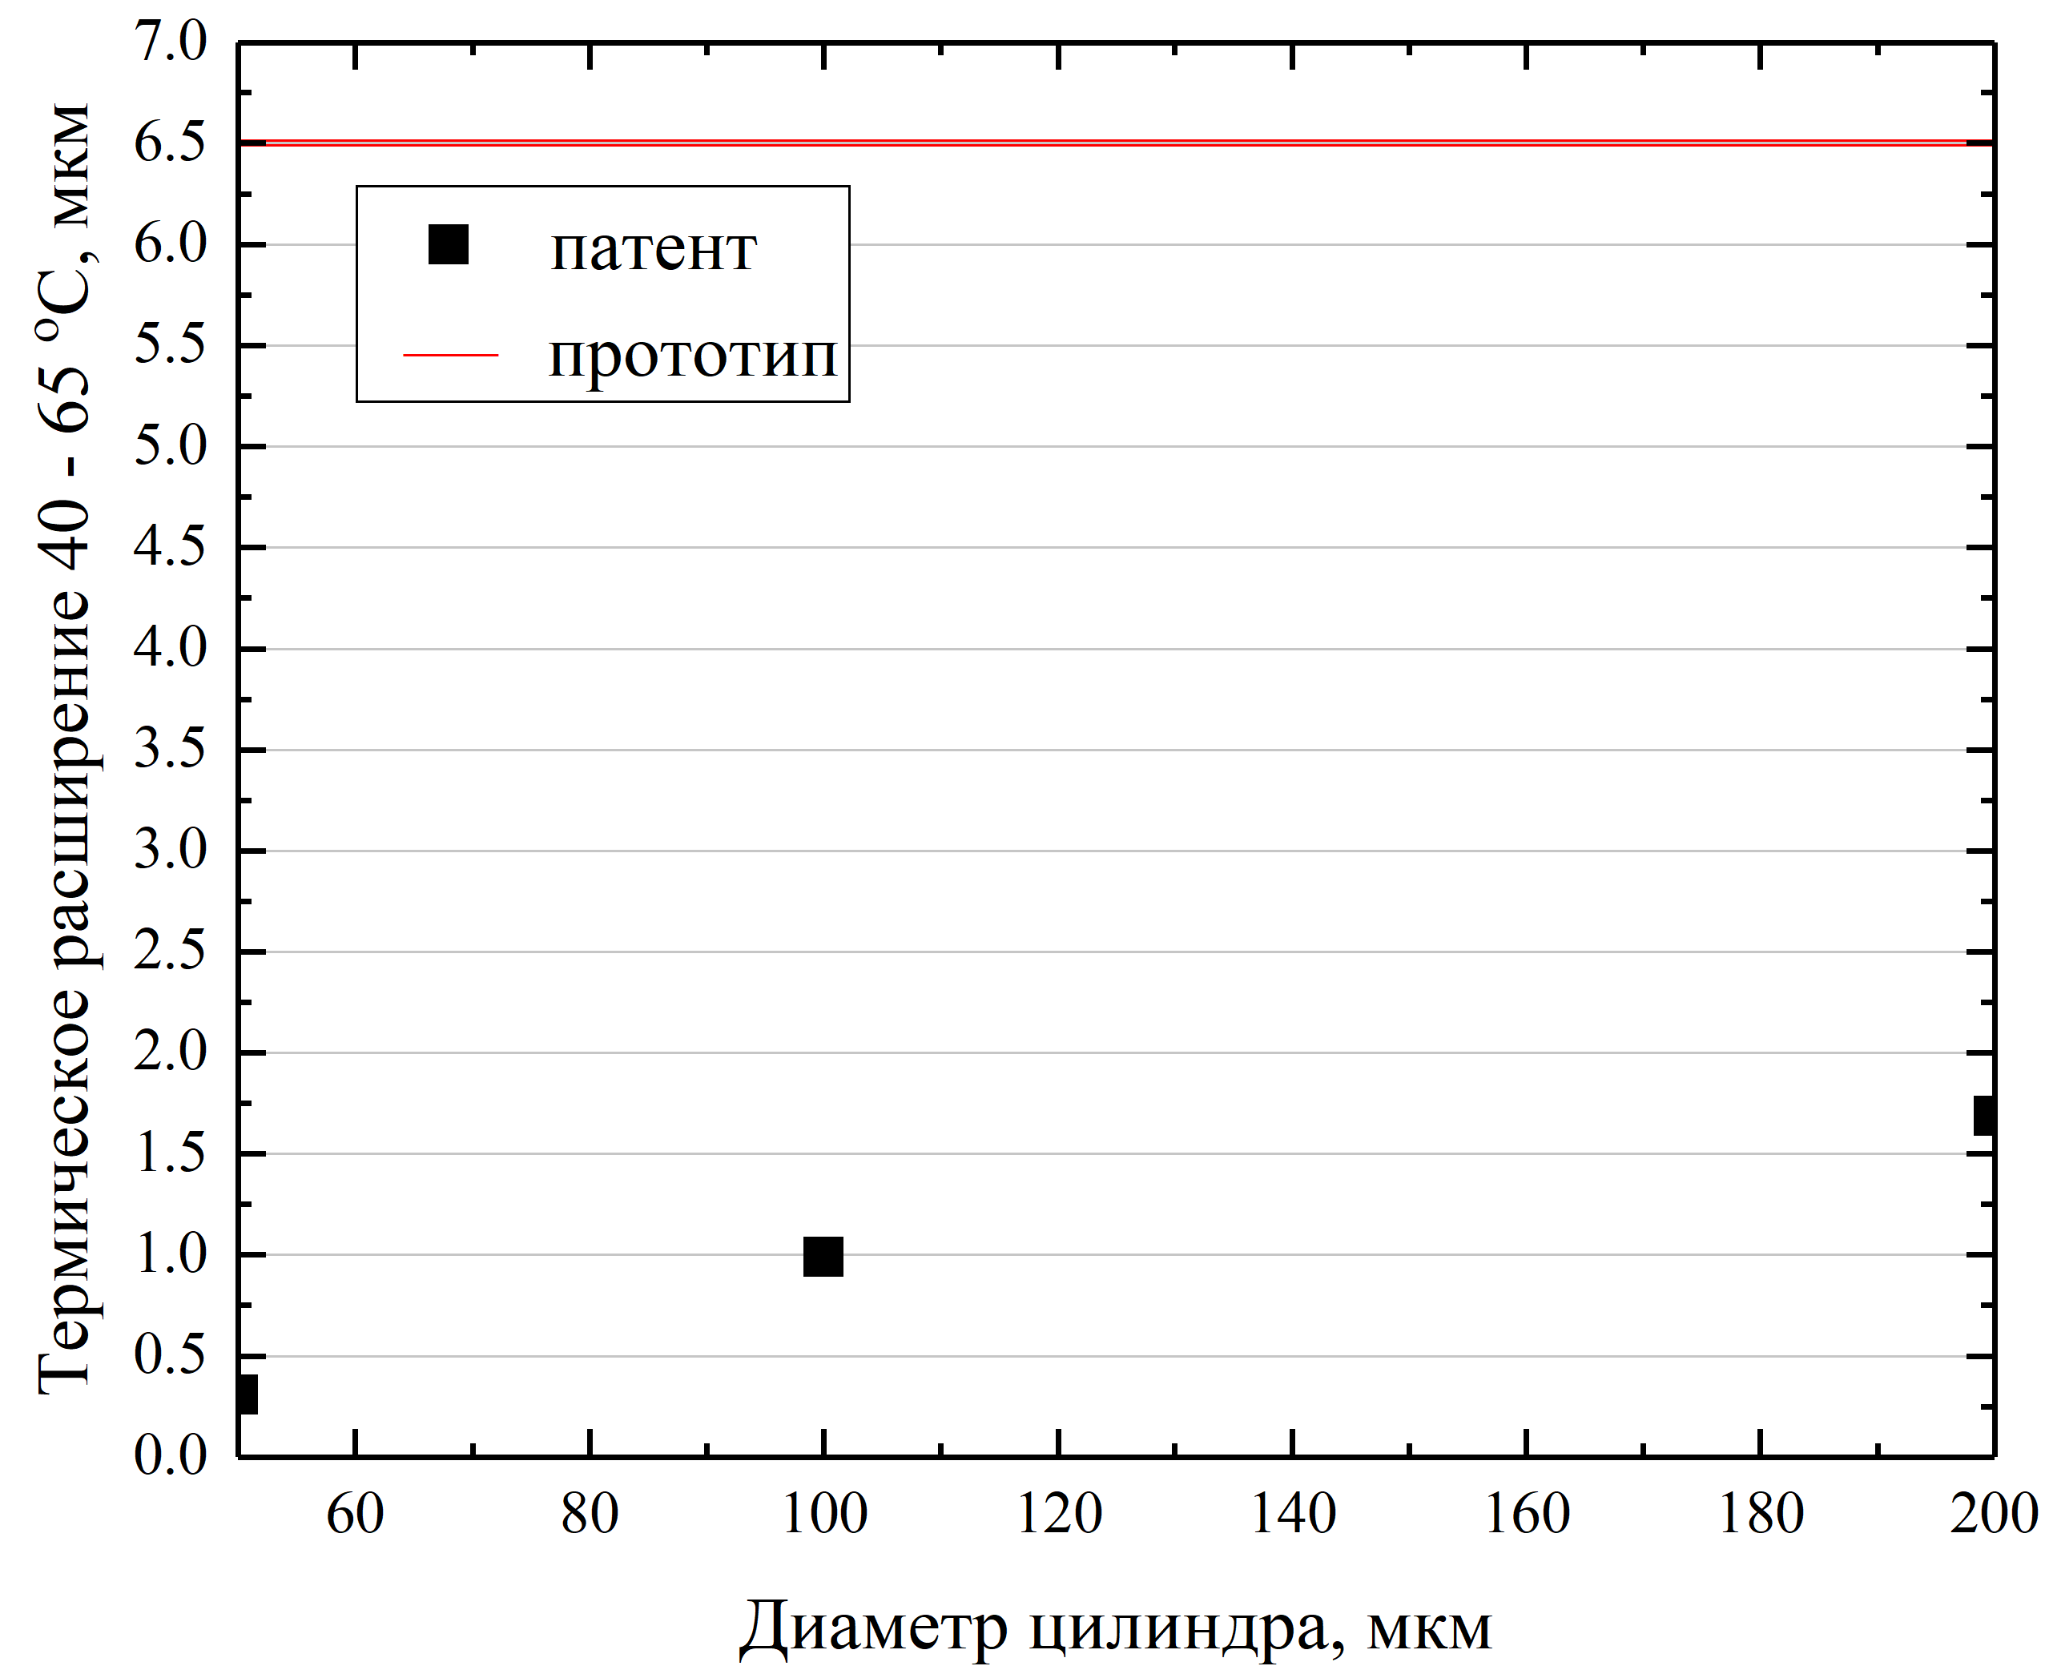
Рис. 1. Название рисунка
¹ Объединенный институт ядерных исследований
² Государственный университет «Дубна»
³ НИТУ «МИСиС»
⁴ Университет Иннополис
Постановка задачи. Восстановление энергетического спектра нейтронов по показаниям многошарового спектрометра Боннера является некорректно поставленной обратной задачей: при шуме измерений и плохой обусловленности матрицы чувствительности возникают неустойчивые и нефизичные решения.
Математическая модель. После дискретизации по энергии связь измерений и спектра описывается соотношением b ≈ Ay, где b∈R^10 — отклики сфер, y∈R^60 — искомый спектр, A∈R^{10×60} — матрица чувствительности. Для восстановления используется нейро-нечеткая модель ANFIS.
Отображение модели:
$$\hat{y}=f_{θ}(x),$$
Для стабилизации формы спектра в функции потерь применяется тихоновская регуляризация:
$$R_{\text{Tikh}}=\frac{1}{B}\sum_{i=1}^{B}{∥}D_{p}{\hat{y}}_{i}∥_{2}^{2}, p∈\{1,2\}.$$
где оператор D2 задает вторую разность по энергетическим бинам.
$$\begin{aligned}(D_{1}\hat{y})_{k}&={\hat{y}}_{k+1}−{\hat{y}}_{k}, \\ (D_{2}\hat{y})_{k}&={\hat{y}}_{k+2}−2{\hat{y}}_{k+1}+{\hat{y}}_{k}.\end{aligned}$$
Итоговая функция потерь на этапе донастройки:
$$L_{\text{total}}=L_{\text{main}}+γ⋅L_{\text{SHAP}}^{\text{norm}}+λ⋅R_{\text{Tikh}}.$$
Полученные результаты исследования. На тестовой выборке (N=75) получены метрики: MSE=0.0106, RMSE=0.1030, MAE=0.0486, R2_weighted=0.8368, R2_mean=0.5560. По энергетическим диапазонам R2: 0.4734 (0-19), 0.6774 (20-39), 0.5173 (40-59). В Monte Carlo-анализе устойчивости (1000 прогонов) при росте погрешности входов от 0.5% до 10% среднее стандартное отклонение восстановленного спектра выросло от 3.85×10^-5 до 7.58×10^-4, максимальное — от 2.16×10^-4 до 4.17×10^-3.
Заключение. Предложенный двухэтапный подход ANFIS с SHAP-регуляризацией и тихоновским сглаживанием обеспечивает интерпретируемость по входным признакам и устойчивость реконструкции спектра, что подтверждается численными экспериментами.
Литература
- Указ Президента РФ от 28.02.2024 № 145 «О Стратегии научно-технологического развития Российской Федерации» // Официальный интернет-портал правовой информации. URL: http://pravo.gov.ru/proxy/ips/?docbody= &firstDoc=1&lastDoc=1&nd=606500763.
- Овчаров А. В. Межпредметные связи математики и физики в их историческом развитии // Наука и школа. 2019. № 2. С. 103–109.
- Перминов Е. А. Реализация межпредметных связей математики и информатики в подготовке студентов педагогических направлений на основе дискретной математики: автореф. дис. ... д-ра пед. наук. Екатеринбург, 2017.
- Hajian S. Transfer of Learning and Teaching: A Review of Transfer Theories and Effective Instructional Practices // IAFOR Journal of Education. 2019. V. 7. P. 93–111.
- Hohensee C, Lobato J. Transfer of Learning. Progressive Perspectives for Mathematics Education and Related Fields. — Cham: Springer, 2021.

- 1. Трофимов Ю. В., Лебедев А. Д., Ильин А. С., Аверкин А. Н. Ядро верифицируемой объяснимости: гибридная архитектура GD-ANFIS/SHAP для XAI 2.0 // Электронные библиотеки. 2025. Т. 28, № 5. С. 1230-1252. DOI: 10.26907/1562-5419-2025-28-5-1230-1252.
- 2. Chizhov K., Beskrovnaya L., Chizhov A. Neutron Spectra Unfolding from Bonner Spectrometer Readings by the Regularization Method Using the Legendre Polynomials // Physics of Elementary Particles and Atomic Nuclei, Letters. 2024. DOI: 10.1134/S1063779624030298.

